网络拓扑和方案说明

网络拓扑结构
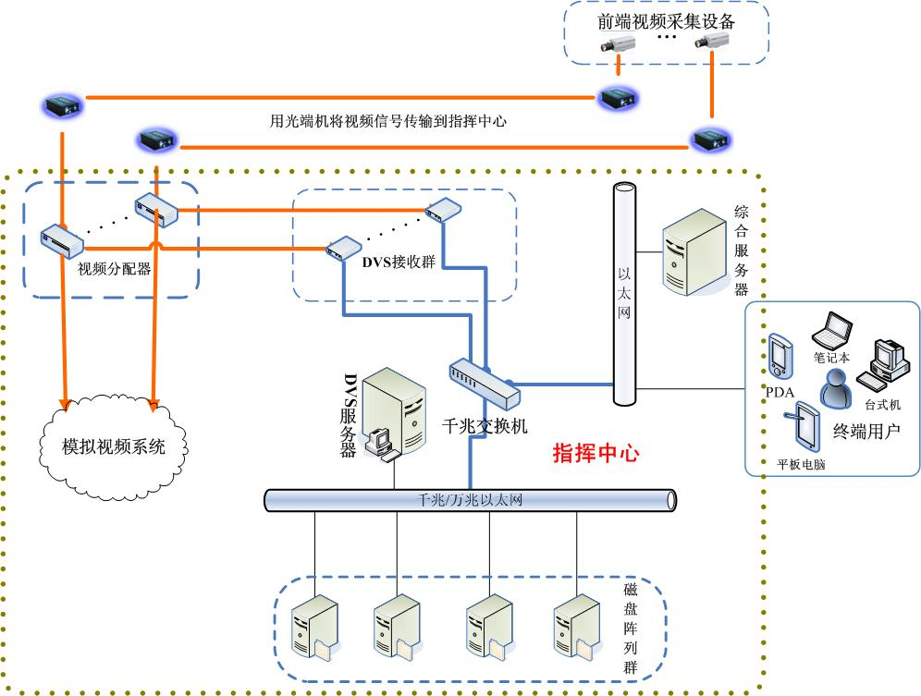
某市平安城市视频监控系统网络拓扑图

方案说明

系统功能概述
本系统可以实现以下功能：
- 视频实时监控
在本系统中，用户既可以采用传统的模拟信号接收设备进行实时监控，也可以通过PC进行实时监控。
- 视频监控7*24不间断录像
通过配置合理容量的存储系统，可以对所有的监控实现7*24小时的不间断录像。
- 视频监控录像的分级查询、管理
通过部署DVS服务器以及综合管理服务器，可以实现多级权限设置。
- 对DVS（数字视频服务器）的管理
可以实现对DVS的远程管理，节省管理成本。

C/S系统体系结构
在客户机/服务器（C/S）体系结构中，系统主要包括服务器与客户端，数据的处理和显示功能在客户端实现。服务器负责系统集中数据的读取与访问，并不负责大量数据的处理，客户机直接与服务器连接，并且在应用程序的生命周期内，连接一直保持。这种体系结构下，应用服务器主要负责数据的中转，而非处理，因此工作逻辑和模块关系简单，服务器压力不大，客户端可充分利用数据处理的主动性。

系统数据流程

模拟信号部分
模拟信号系统是由前端摄像机采集后，通过光端机将视频信号转换为光电信号并通过光路传送到指挥中心的光端机将其还原为视频信号。还原后得视频信号经由视频分配器分出一路导入视频矩阵并连接到显示端。通过模拟键盘可以控制前段视频采集设备。

数字信号部分
模拟信号系统是由前端摄像机采集后，通过光端机将视频信号转换为光电信号并通过光路传送到指挥中心的光端机将其还原为视频信号。还原后得视频信号经由视频分配器分出一路导入DVS，进行模数转换。转换后的数字信号通过DVS服务器转存至存储系统中，并在DVS服务器上建立录像文件的数据库。

查询管理部分

管理部分
通过DVS服务器提供DVS的管理平台，并建立录像文件、报警、操作等事件日志的数据库。
通过部署在中心的综合服务器，建立基于C/S架构的用户管理系统（具体等级、权限可以按照实际需求进行分配、设定）。该管理系统与DVS服务器进行联动，可以对DVS服务器以及所有的DVS进行设置、管理。并可以查询事件日志。该服务器由网络管理员进行操作。

查询部分
可以在中心所有需要查询的PC上都部署上查询系统。使用者通过预先在DVS服务器上设定好的帐号、密码，可以登录视频查询系统，并获得相应的权限（查看实时图像、过往录像以及控制前端摄像头等）。

方案特点

采用DVS进行视频转换
视频监控产品可以分为三个阶段。上个世纪70年代开始流行的闭路电视系统CCTV（Closed Circuit Television）是第一阶段，90年代开始普及的硬盘录像机系统DVR（Digital Video Recorder）是第二阶段，本世纪开始普及的数字视频监控系统DVS（Digital Video Surveillance）是第三阶段。它具有以下的几个特点：
- 便于计算机处理；
- 适合远距离传输；
- 便于查找；
- 提高了图像的质量和监控效率；
- 系统易于管理和维护；
- 扩展能力强。

采用了基于ISCSI的IP SAN存储
本方案中采用了Macrostor DEA 1600Q系列存储设备，它具有以下的特点：
- 配置方便：Macrostor DEA 1600Q阵列采用的数据接口为标准千兆以太网接口，实际安装时只需将其接入交换机中，进行简单的配置即可使用。
如果采用FC SAN架构，需要购买专用的FC交换机和FC磁盘阵列，配置复杂，需要专业技术人员进行管理。而NAS存储设备，首先需要配置NAS操作系统，然后进行存储空间的配置管理。操作系统的复杂性，加大了设备的不稳定性，严重危害到数据的安全性。
- 兼容性好。ISCSI技术支持主流操作系统。包括windows，unix，linux，solaris等。所以Macrostor DEA 1600Q磁盘阵列可在混合应用环境中使用。因ISCSI协议是基于IP的专用数据传输协议，所以适用于所有de网络环境，不存在与主机和设备的兼容性问题。FC协议尽管发展了很多年，但依然严重依赖FC设备厂家对其他设备的认证管理，存在严重的兼容性问题，在不同的设备上，不同的操作系统上，都需要专门指定设备和软件，对客户的后续业务扩展埋下隐患。
- 应用广泛。传统的网络存储设备——NAS是基于文件服务的设备，其可提供文件集中存储服务器，但无法实现数据库直接操作。如采用NAS作为数据库备份操作只能手动备份。并且备份后的数据库文件与前端应用中的数据库完全是分离的。在进行恢复操作时也需要手动操作。
而采用基于ISCSI技术的Macrostor DEA 1600Q磁盘阵列使用时是将存储空间直接指向服务器端。可在服务器上实现数据库直接备份操作，无需手动控制。实际使用就像使用本地硬盘一样方便。同时可将数据库应用也指向Macrostor DEA 1600Q，在其上面直接进行数据库的存取操作。
- 性能稳定。Macrostor DEA 1600Q磁盘阵列硬件性能强大。可保证前端多点同时传输大数据量文件时仍可稳定，高速的运行。为服务器提供一个安全，可靠的存储空间。ISCSI协议可以轻松的保障数据传输在100MB/s，而普通的NAS设备因为数据传输利用TCP/IP协议，要经过操作系统得处理，文件系统的处理，还要受到CIFS/NFS数据传输协议的影响，即便在千兆以太网中，也仅仅提供十几MB的数据传输能力，对于业务系统要求较高的邮件系统和业务系统都是一种直接的性能侵害。
- 功能强大。Macrostor DEA 1600Q在实现普通磁盘阵列功能的同时，也可实现远距离数据传输功能。只要保障网路的连通，就可以将磁盘阵列挂接到异地的服务器后端，避免了数据要经过复制，拷贝运输的过程，还能满足在一个存储设备上实现多个应用的需求。
- 单机容量高。每台Macrostor DEA 1600Q拥有16个SATA盘位，通过上750G SATA硬盘，可实现每台阵列12T的存储容量，即使做RAID 5+热备盘后也具有10T的存储容量。
- 安全性高。Macrostor DEA 1600Q硬件支持更高级别的RAID 6功能，可提供比RAID 5更高级别的安全设置，可满足同时两块硬盘损坏的情况下，不丢失数据，极大的提高了数据的安全性。如用户有更高安全性要求，可做RAID 6+热备盘设置。提供完整的数据保护。
此外，Macrostor DEA 1600Q支持SNAPSHOT技术，可为保存的数据做实时镜像。即使对数据进行了误操作，也可实现完整的恢复操作。

集中管理，多点查询
采用集中管理的方式，节省了大量管理和维护成本。而多点查询方式，使得系统可以更好的服务于所有有需求的单位。

系统扩展性强
无论是存储还是DVS的方式，都可以很便捷的进行扩容。使得系统可使用寿命大大延长。

